Когда будут опубликованы результаты
Согласно графику публикаций результатов ЕГЭ 2020 года (утвержден Рособрнадзором), результаты первого экзамена будут известны 17 июля. Второго - 20 июля. Последующие результаты вы найдете на самом графике, публикуем его:
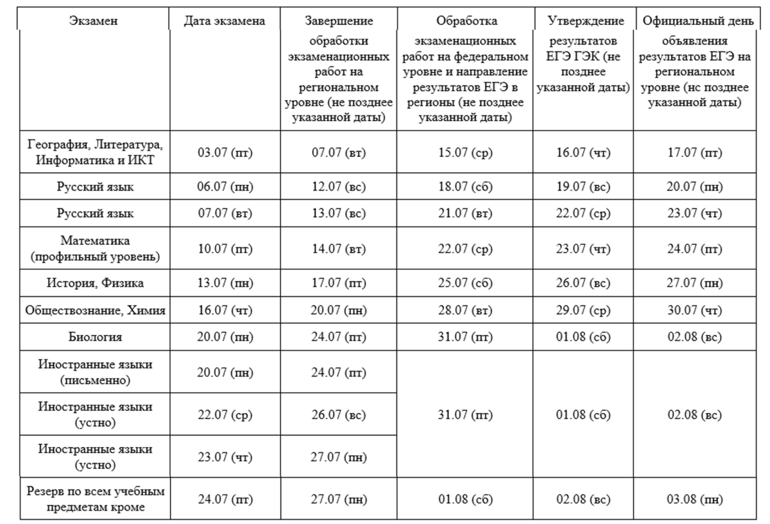
Скриншот из письма Рособрнадзора от 23.06.2020 N 10-262
В графике представлены крайние сроки, теоретически результаты могут появиться и раньше.
В августе проведут те же экзамены для тех, кто не смог попасть в основную волну или не сдал экзамен. По дополнительному периоду также известны крайние сроки публикации результатов.
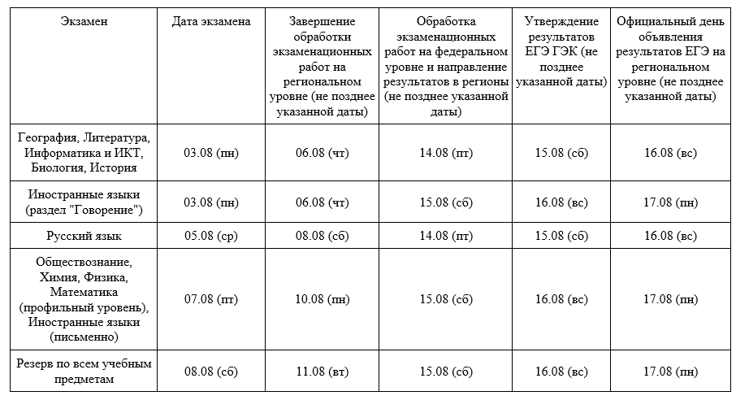
Скриншот из письма Рособрнадзора от 23.06.2020 N 10-262
Источник информации: письмо Рособрнадзора от 23.06.2020 N 10-262 .

Где посмотреть результаты?
Существует три способа узнать результаты (публикуются во всех сервисах одновременно).
1. На портале "Госуслуги": gosuslugi.ru/302869/1. Нужно авторизоваться и сделать запрос информации. Понадобятся паспортные данные выпускника, либо ФИО и код регистрации, который указывается в уведомлении выпускника - выдается перед экзаменами. Также нужно будет указать регион.
2. Официальный портал о ЕГЭ. Предоставляем прямую ссылку на сервис: http://check.ege.edu.ru/. Потребуются паспортные данные (либо код регистрации на ЕГЭ). Сервис может "висеть" из-за большого числа посетителей.

3. Региональный центр обработки информации (РЦОИ).

ЦОКО Краснодарского края

gas.kubannet.ru

Когда результаты выдадут выпускникам
Результаты ЕГЭ будут обработаны и выданы абитуриентам 15 августа, передаёт ТАСС. После этого у вузов страны будет 10 дней, чтобы провести отбор.

Подать документы в ВУЗы России онлайн
Напомним, с 20 июля выпускники могут подать заявление на поступление в 53 ВУЗа страны с помощью сервиса на портале Госуслуг: vk.com/gosuslugiforparents?w=wall-195855333_76.
!

